Letný nohejbalový tábor v športovom centre Diaková

Organizátor tábora
SPORT SERVICE, s.r.o. v spolupráci s Nohejbalovým klubom Martin, a Slovenskou nohejbalovou asociáciou.

Termín: 11.07.2022 do 16.07.2022

Príchod: 11.07.2022 do 10,00 hod

Odchod: 16.07.2022 okolo 17,30 hod

16. júla 2022 – celodenný nohejbalový turnaj

Cena za tábor: 257 €/ dieťa
Odovzdanie prihlášky do 10.06.2022 mail: office1@sportservice.sk
Kontakt: 0907 984 170, 0917 800 001

Kapacita: organizátor je schopný prijať max 40 detí

Doporučený vek
7 - 16 rokov

Strava
5x denne + pitný režim
- Raňajky a večera v penzióne Jarabina v obci Jasenská Dolina
- Desiata, obed, olovrant v športovom centre Diaková

Doprava individuálna alebo autobusová

V cene tábora
- ubytovanie, strava 5x denne + pitný režim
- animátori, zdravotník
- certifikovaní inštruktori
- nohejbalové tréningy
- základy prvej pomoci
- viazanie základných uzlov, streľba z luku, stolný futbal
- športové aktivity v interiéri športovej haly a exteriéri ďalšie 2 ihriská v obci Diaková
- streľba zo vzduchovky
- nohejbal, bedminton, volejbal, futbal, basketbal
- program, materiálno - technické vybavenie, ceny do súťaží
- foto z tábora

Ubytovanie
Penzión Jarabina, obec Jasenská Dolina, 2, 3, 4 -lôžkové izby

SPORT SERVICE, s.r.o. odporúča
- za príplatok 5€ nohejbalové tričko
- za príplatok 40€ autobusová doprava

Fotogaléria športového centra v obci Diaková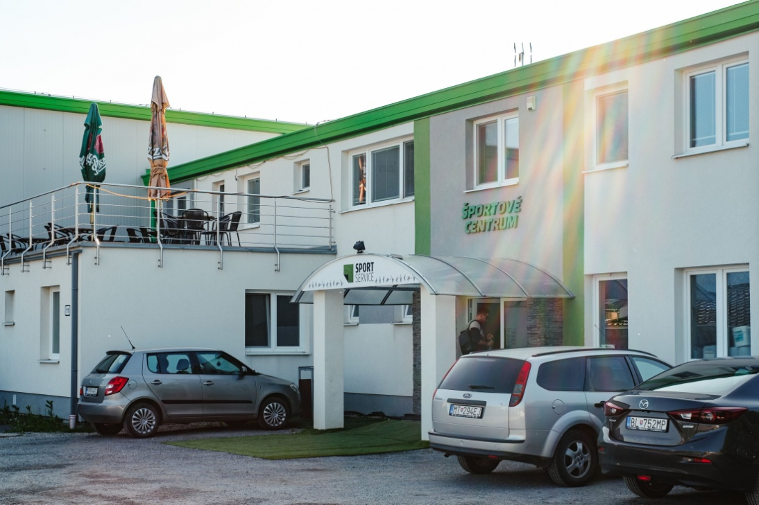
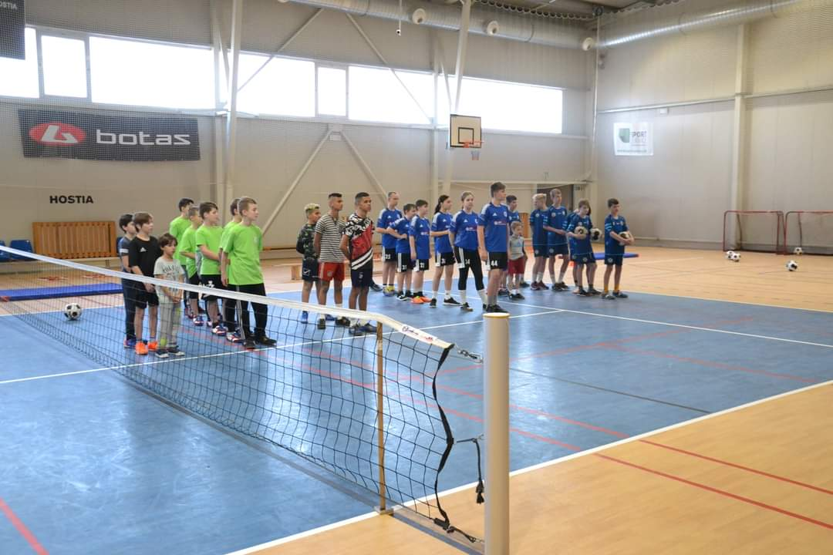
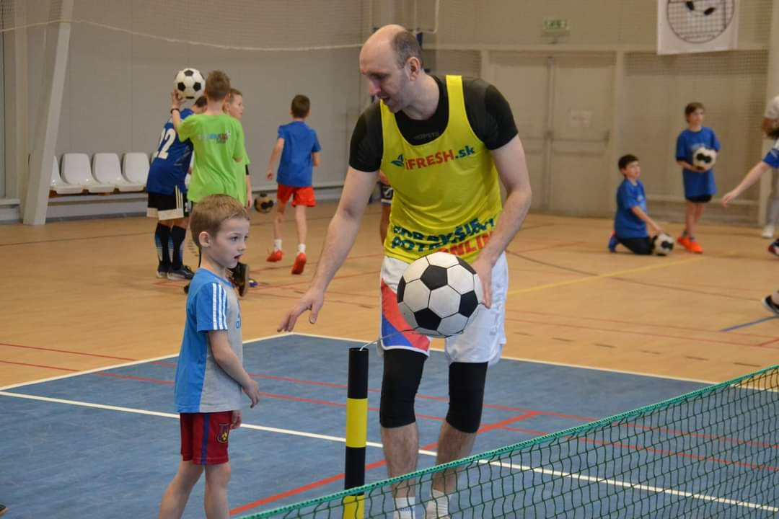
Fotogaléria ihriska v obci Diaková 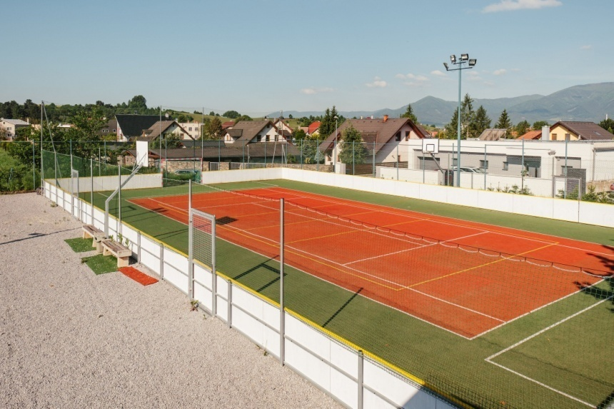

Ubytovanie v Jasenskej Doline, okres Martin

